
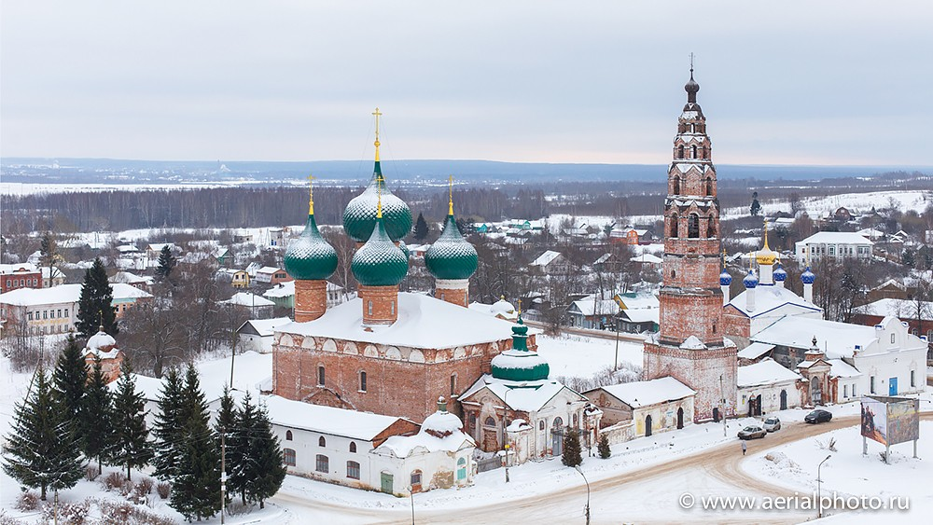
Центр образования «Великосельская СШ»
Выполнила: Никифорова Мария Сергеевна, учитель начальных классов

Лепбук
«Моя малая Родина – село Великое»
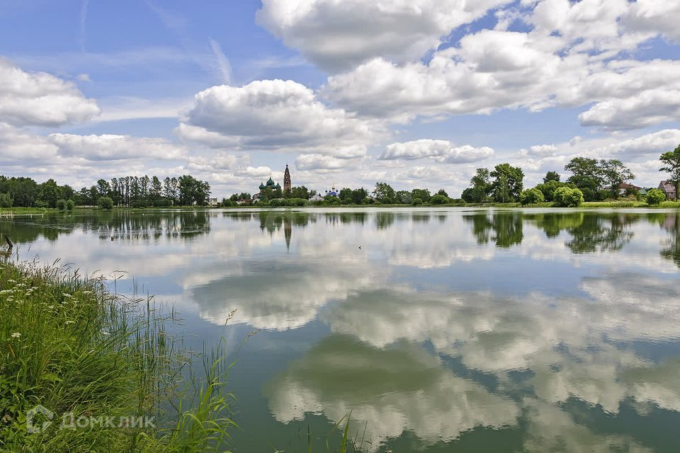


Финиш
12
11
Старт
1
10
9
2

7
6
8
3

5
Пропускаешь
ход


Лепбук в начальной школе: Интерактивный инструмент обучения
Лепбук (lapbook), или интерактивная тематическая папка, становится все более популярным среди педагогов начальной школы как эффективный инструмент обучения. Это креативный способ систематизации знаний по определенной теме, который позволяет ученикам активно участвовать в учебном процессе.
Преимущества использования лепбука в начальной школе очевидны. Во-первых, он повышает мотивацию учеников к обучению, превращая учебный процесс в увлекательную игру. Во-вторых, способствует лучшему усвоению материала, поскольку информация представляется визуально и кинестетически, что активизирует различные каналы восприятия. В-третьих, развивает творческие способности, воображение и самостоятельность учеников, поскольку они сами участвуют в создании лепбука, выбирая содержание, дизайн и структуру.
Таким образом, лепбук является ценным инструментом в арсенале педагога начальной школы, позволяющим сделать обучение более интерактивным, интересным и эффективным.
- Лэпбук "Моя малая Родина - село Великое"
2. Автор дидактической разработки: Никифорова Мария Сергеевна
3. Возрастная аудитория: учащиеся начальной школы
4. Цель: расширение представлений детей о малой Родине – селе Великое.
5. Задачи:
- закреплять представления о достопримечательностях села Великое;
- формировать представления о себе, как о жителе села Великое;
- воспитывать любовь и уважение к родному селу;
- развивать умение разгадывать ребусы, логическое мышление, сообразительность.
6. Наполняемость, игровая деятельность, описание возможностей использования лэпбука в совместной деятельности взрослого с ребёнком и самостоятельной деятельности детей.

Приложение
Правила игры:

Сегодня мы отправимся в путешествие по нашему селу. Бросаем кубик, делаем ход по количеству точек на кубике, выполняем задание. Этот увлекательный квест разработан, чтобы исследовать знакомые места с новой перспективы, обнаружить скрытые уголки и укрепить чувство общности, связывающее нас всех.
Перед тем, как отправиться в путь, внимательно прочитайте правила. Каждый игрок (или команда) начинает с обозначенной точки старта. Бросок кубика определяет количество шагов по игровому полю. Каждая клетка поля – это не просто шаг вперед, но и потенциальное задание, викторина или головоломка, связанные с историей, культурой нашего родного края.
Успешное выполнение задания приносит баллы, а неудача – это шанс узнать что-то новое и переосмыслить свои знания. Задания могут быть самыми разными: от поиска конкретного здания или памятника, до ответа на вопросы о местных знаменитостях .
Главная цель – не просто первым добраться до финиша, а набрать наибольшее количество баллов, демонстрируя глубокое знание и любовь к своему селу. Однако, помните, что самое ценное – это не победа, а совместное приключение, возможность узнать что-то новое и укрепить связи с окружающим миром. Итак, бросайте кубик и вперед, к новым открытиям!
Количество игроков:
3-4 игрока

Задание 1
Перед вами пословицы о родном крае, но они случайно перепутались. Ваша задача собрать правильно пословицы.
За каждую правильную пословицу игрок получает 1 балл. Максимальное количество баллов за первое задание – 6 б.
Лист проверки:
- Нет в мире краше Родины нашей;
- Человек без родины, что соловей без песни;
- Береги землю любимую, как мать, родимую;
- Где родился, там и пригодился;
- Родина-мать, умей за нее постоять;
- Каждому мила своя сторона.
как мать, родимую.
Нет в мире краше

там и пригодился
Человек без родины,

Родины нашей
Береги землю любимую,

что соловей без песни
Где родился,

умей за нее постоять
Родина-мать,

своя сторона
Каждому мила

Задание 2
Материалы: парные изображения достопримечательностей села Великое.
Ход игры:
Перед началом игры участник, который делал ход, выбирает себе партнера для игры.

Из набора перевернутых иллюстраций архитектурных и скульптурных достопримечательностей села ребенку предлагается выбрать две, перевернуть их. Если изображения одинаковы, то ребенку предлагается рассказать о данной достопримечательности (дополнительно получает 2 балла). Если иллюстрации не одинаковы, то они снова переворачиваются и ход передаётся другому игроку.
Выигрывает тот игрок, у кого больше пар.

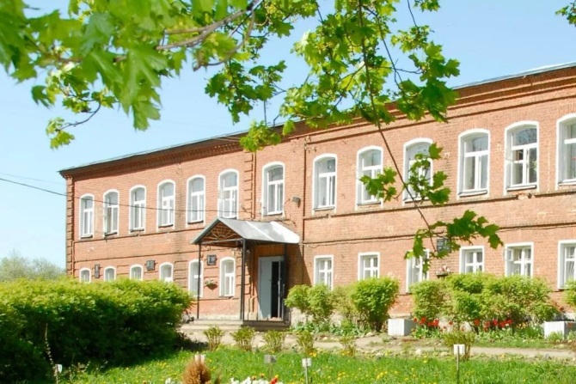
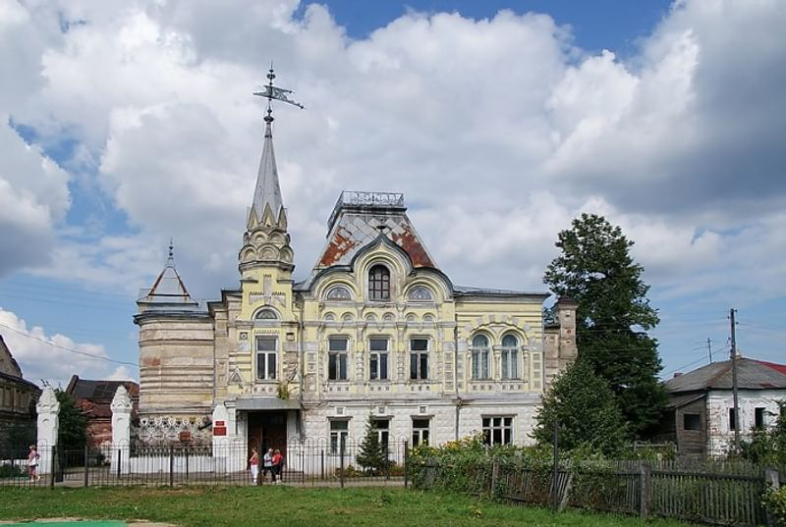

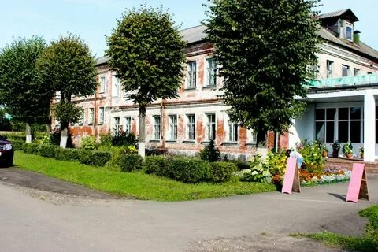

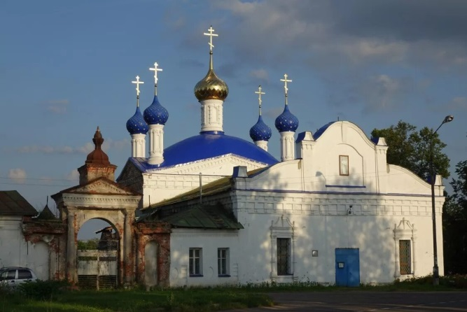
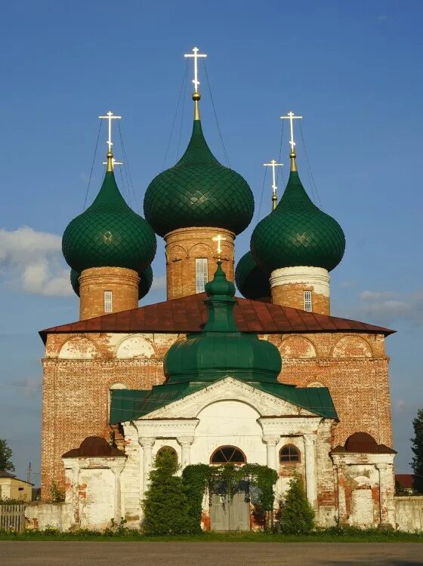

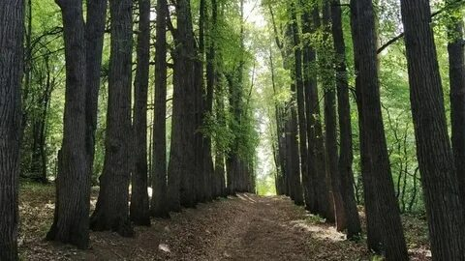
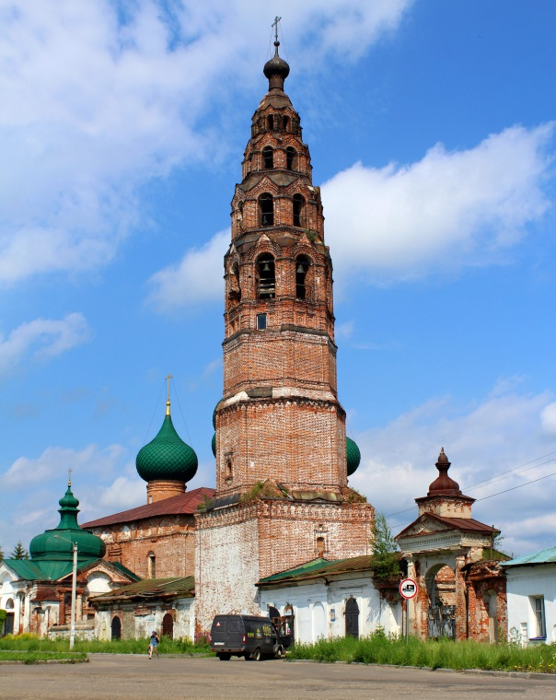

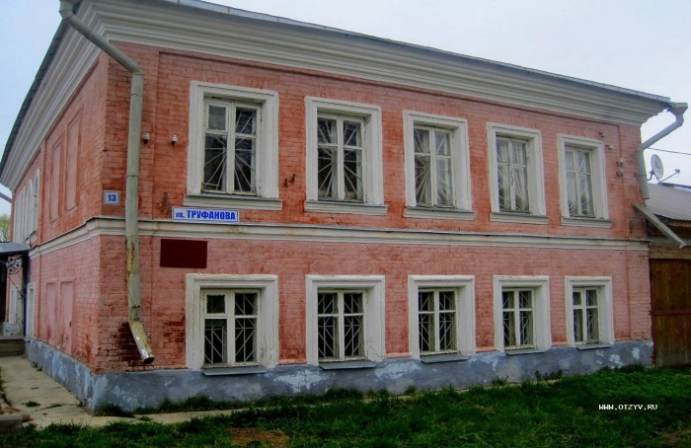
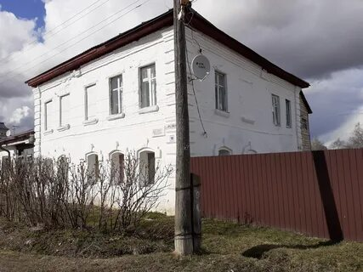
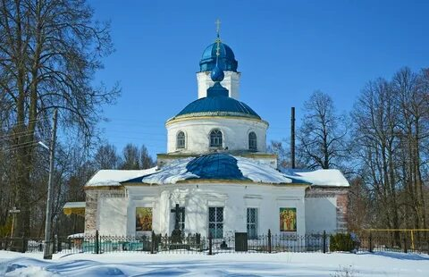

Великосельская школа
Великосельская средняя школа — старейшее учебное заведение Ярославского края, расположено в селе Великое недалеко от Ярославля.
История школы ведётся с 1828 года, в марте 2023 года она отметила своё 195-летие. Школа располагается в четырёх зданиях: здание начальной школы, здание мастерских, главное здание и музей, которые находятся в 20–50 метрах друг от друга.
Здание Великосельской школы – это памятник гражданской архитектуры второй половины XIX века. Оно было выстроено в 1868 году для обучения мальчиков на средства сельского купца-крестьянина Алексея Васильевича Локалова.
Особняк Локалова
Особняк Локалова в селе — историко-архитектурный ансамбль, объект культурного наследия федерального значения.
Построен в 1888–1890 годах по проекту архитектора Фёдора Шехтеля для купца 1-й гильдии А. А. Локалова. Здание стилизовано под русский терем и состоит из двух этажей, при этом второй украшен богаче, чем первый.
Одно из уникальных помещений особняка — комната-грот в виде карстовой пещеры, на потолке которой — сталактитовые сосульки.
С 1919 по 1926 годы здесь размещался губернский музей, а с 1942 года и по настоящее время — Великосельский детский дом.

Церковь Рождества Пресвятой Богородицы
Село Великое Ярославской губернии перешло в собственность князя Никиты Ивановича Репнина в конце июня 1708 года и уже в 1712 году, на месте старой деревянной церкви в селе была построена просторная Рождества-Богородицкая церковь. В настоящее время краеведы сходятся во мнении, что храм был заложен в 1709 году в честь победы под Полтавой. К началу XVIII века в Великом был один из крупнейших приходов в губернии и князь Репнин решил построить очень большую по размерам церковь.
Даже по прошествии 300 лет Рождества-Богородицкая церковь остается одной из крупнейших (возможно самой большой) приходской церковью в Ярославском крае.
Великосельский аграрный колледж

История Великосельского аграрного колледжа начинается с 1930 года, когда был основан животноводческий техникум в городе Угличе.
Некоторые этапы истории колледжа:
1945 год — в техникуме открылось ветеринарное отделение.
1956 год — образование Великосельского зооветеринарного техникума.
1975 год — на базе техникума, его учебно-производственного хозяйства и колхоза «Красная Поляна» Гаврилов-Ямского района организован совхоз-техникум «Великосельский».

Соборная колокольня
Соборная колокольня в селе Великое Гаврилов-Ямского района Ярославской области — часть архитектурного ансамбля «Великосельский кремль». Состоит из церкви Рождества Богородицы, церкви Покрова Богородицы и расположенной между ними.
Строительство колокольни было завершено в 1758 году. Подрядчиком Иваном Зарубиным возвели семиярусную каменную колокольню из красного кирпича.
Колокольня была возведена на месте старой, которая разрушилась из-за ошибок при строительстве.
В одной из стен колокольни прорублено символическое «окно в Европу», через которое люди смотрели на Запад и вспоминали государя Петра I.
Колокольные часы на колокольне отсчитывали время, прошедшее после Полтавской битвы.

Церковь Покрова Пресвятой Богородицы

Церковь Покрова Пресвятой Богородицы в селе Великое Гаврилов-Ямского района Ярославской области — часть архитектурного ансамбля «Великосельский кремль». Состоит из церкви Покрова Богородицы и расположенной между ними колокольни.
Построена в 1741 году на средства князя Петра Ивановича Репнина, внука А.И. Репнина, первого владельца села. Храм был двухпрестольным, с приделом в честь Николая Чудотворца.
В 1910 году храм был перестроен по проекту архитектора Трубникова .
В советское время церковь была закрыта, купола снесены, использовалась как склад зерна.
В 2004 году храм вернули верующим.

Храм иконы Божией Матери «Боголюбская»
Храм иконы Божией Матери «Боголюбская» в селе Великое Гаврилов-Ямского района Ярославской области — кирпичная однопрестольная кладбищенская церковь.
История
Построен в 1847 году на средства церковного старосты Михаила Крашенинникова и благодетелей.
Освящён 20 июля 1847 года архиепископом Ярославским и Ростовским «во имя Боголюбской Божией Матери» — одного из древнейших иконописных ликов исконно русского происхождения.
В советское время церковь была закрыта, разорена.
В 1992 году храм передан Русской Православной Церкви.
Липовый парк
В 1895 году по инициативе И. Д. Писарева в селе Великое Ярославской области был заложен липовый парк.
История создания:
На деньги, вырученные от платных концертов, купили 500 липовых саженцев.
Школьники и учителя, жители села высадили саженцы на пустыре за школой.
Парк стал любимым местом отдыха великосёлов. Здесь сначала установили газовые фонари, позже провели электричество, сделали скамейки, построили танцплощадку, для детей установили качели.
В парке проводились массовые мероприятия: дни здоровья, школьные линейки, праздники ко дню защиты детей, танцевальные вечера.
Сейчас парк объявлен памятником природы. Летом 2016 года в нём начались работы по благоустройству: установили лавочки, оборудовали детскую площадку.

Краеведческий музей
Краеведческий музей в селе Великое Ярославской области (Великосельский краеведческий музей) посвящён истории села, когда-то самого большого в Ярославской губернии.
История создания
Изначально музей располагался в особняке Локаловых — основателей Гаврилов-Ямской льняной мануфактуры.
В 2004 году музей обрёл современное здание — старый особняк Бутиковых, где ранее размещалось ПТУ.
Музейный фонд насчитывает более 1500 подлинных экспонатов, которые были собраны за период его существования.
Дом, в котором останавливался Петр1
В селе Великое Ярославской области, по преданию, останавливался Пётр I в 1702–1705 годах. Это связано с тем, что село было важным торговым центром и находилось на пересечении торговых путей.
Дом, в котором, по преданию, останавливался Пётр I, находится по адресу: Ярославская ул., 19. Это старинное каменное здание с небольшими оконцами.
Местные жители рассказывают, что Пётр I шесть раз приезжал в Великое и всегда останавливался в доме со сводчатыми потолками. Об этом напоминает мемориальная доска из белого мрамора, укреплённая на фасаде здания. В тексте доски написано: «В этом доме, по преданию, в 1702–1705 годах останавливался император Пётр I Самодержец всея Великия, Малыя и Белыя Руси».

Задание 3
"Угадай ребус"

Представление ребуса: Игроку предъявляется ребус, содержащий различные элементы, в том числе изображения, буквы, цифры и специальные символы.
Анализ ребуса: Игрок внимательно изучает все элементы ребуса, выявляет связи между ними и пытается разгадать зашифрованное слово или фразу. Необходимо обращать внимание на расположение элементов, их размер, цвет и другие особенности.
Оценка ответа: Ведущий оценивает правильность ответа. В случае правильного ответа игрок получает 1 балл.
В случае затруднений игроку может быть предоставлена подсказка, однако, в этом случае, баллы за угаданный ребус могут быть уменьшены.

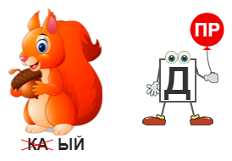


3
2
1


4
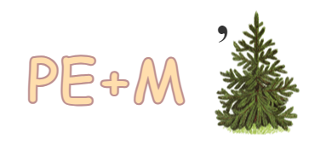
5

6
Проверка:
- Родина;
- Черный пруд:
- Белый пруд;
- Липовый парк;
- Кремль;
- Особняк Локалова



Задание 5
"Угадай известную личность села по фото" – Максимальное количество баллов за задание – 9 б.

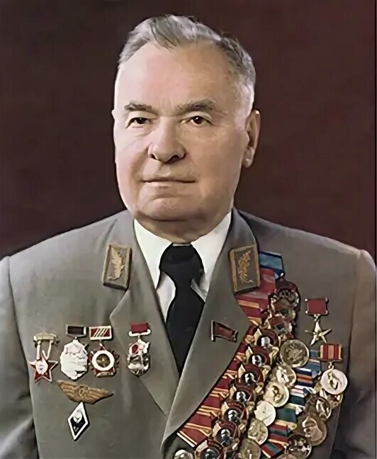
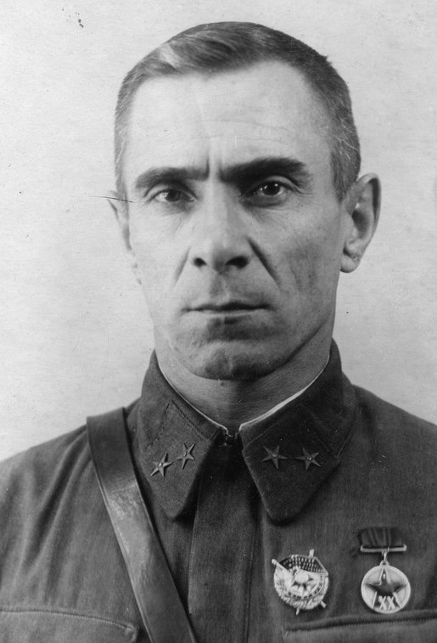
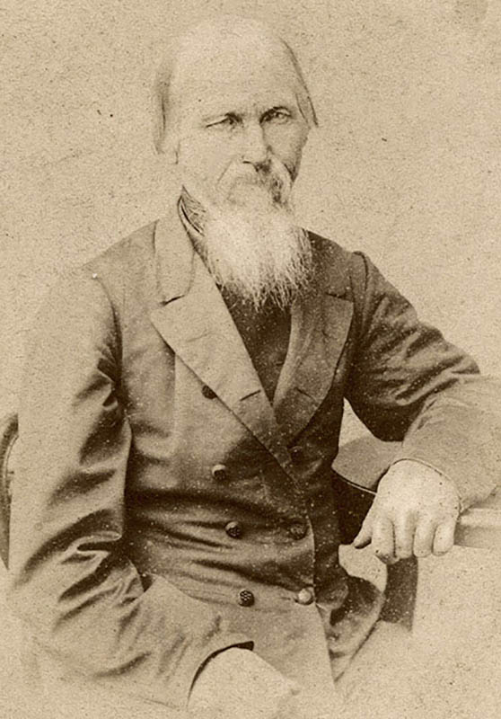

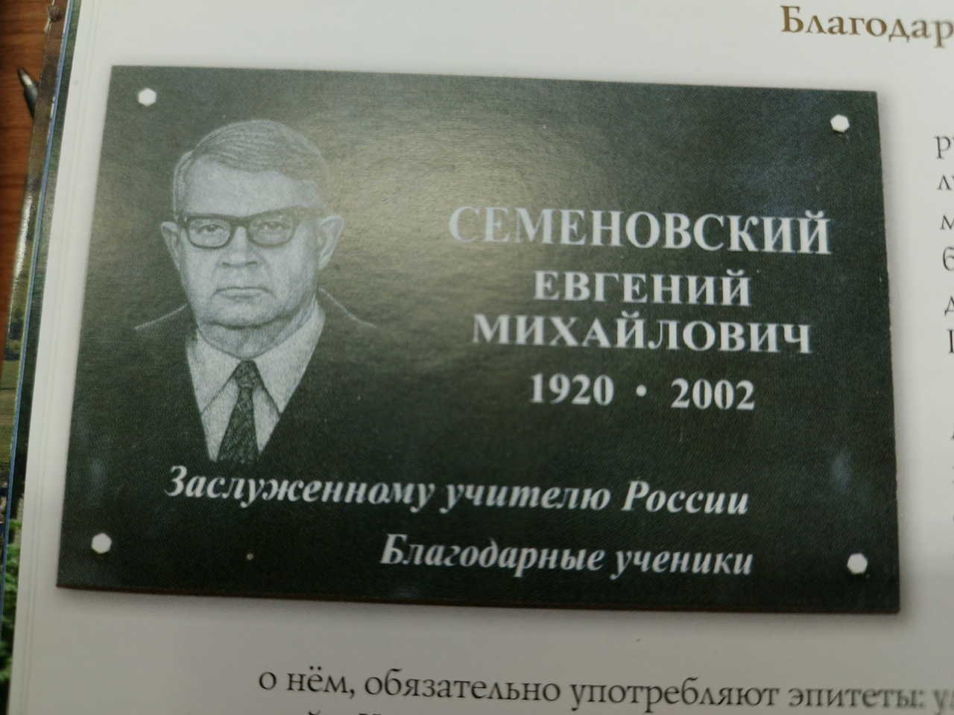
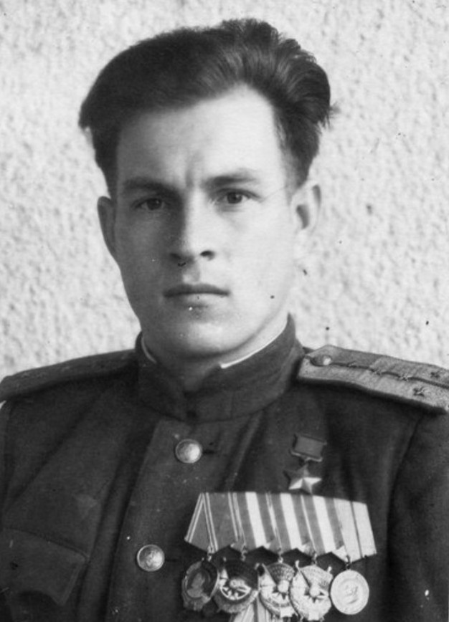
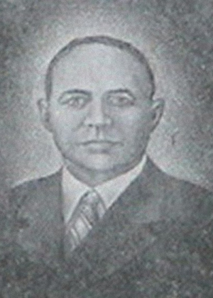

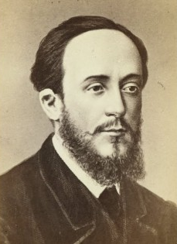
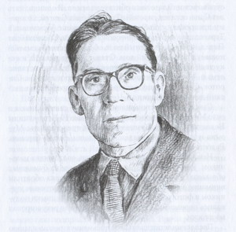
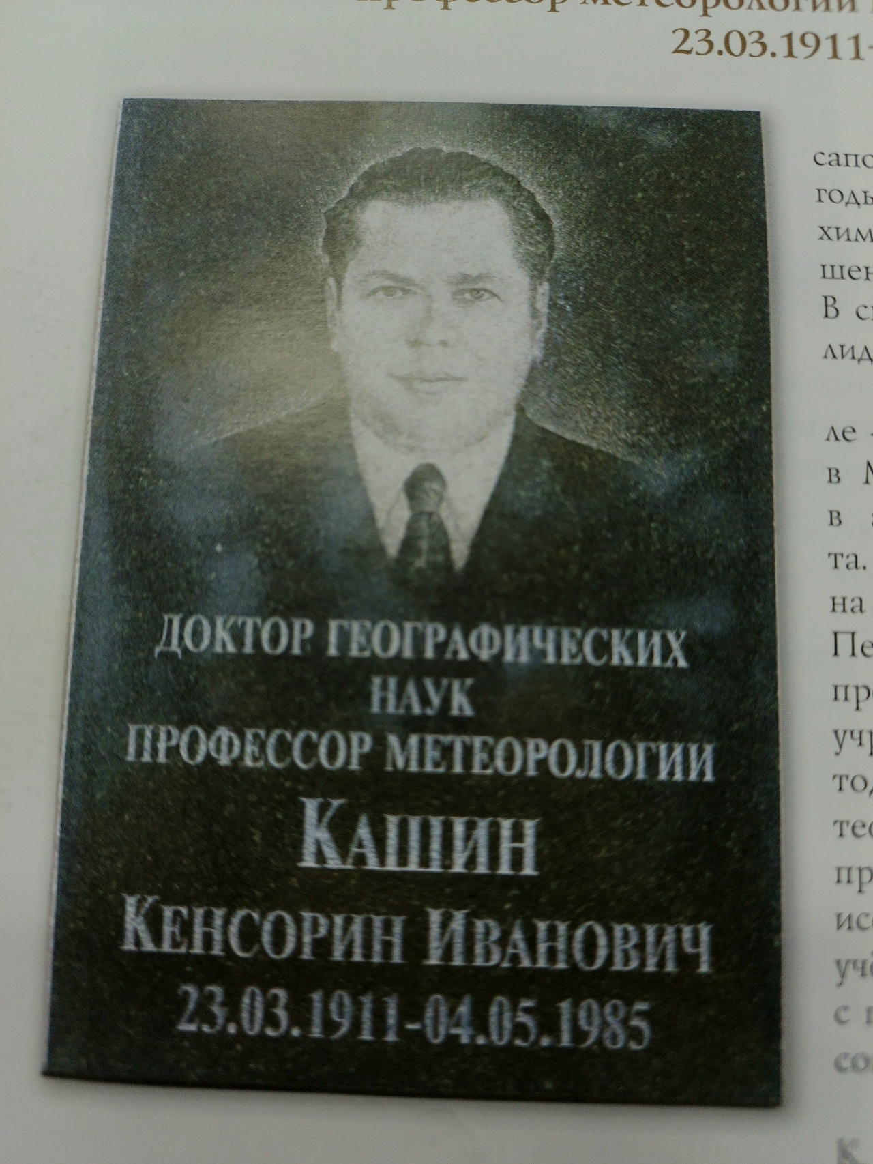

Писарев Дмитрий Иванович
Василий Николаевич Наумов
Алексей Васильевич Локалов

Яшин Александр Васильевич
Семеновский Евгений Михайлович
Николай Иванович Труфанов

Корнев Константин Сергеевич
Кашин Кенсорин
Иванович
Борис Павлович Бещев

Задание 6
«Пруды села Великого»
На данном этапе игры участнику нужно ответить на вопросы. За каждый правильный ответ участник получает 1 балл.
Ответы
- Черный пруд, Белый пруд, Красный пруд.
- Черный пруд.
- В 1985 году.
- Одна из них: раньше на берегу пруда располагались кузницы. Вся копоть от работы шла в пруд, поэтому вода в нём была тёмная, по цвету воды его назвали Чёрным.
Есть мнение, это «черным» этот пруд назвали просто за темный, болотный цвет воды, за илистую почву на дне.

Викторина «Пруды села Великого»
- Перечисли названия главных прудов в селе.
- Как называется самый крупный естественный водоем в селе?
- В каком году Черны пруд был признан памятником природы?
- Почему Черный пруд так назвали?
- Как сохранить Черный пруд чистым?
- Этот пруд описывается как чистый и прозрачный, с песчаным дном. Однако с течением времени он обмелел, зарос осокой и сократился в размерах. Назови пруд.
- Этот пруд назван так за дно из красной глины и за то, что располагается на улице Красной, бывшей Тихвинской слободе.

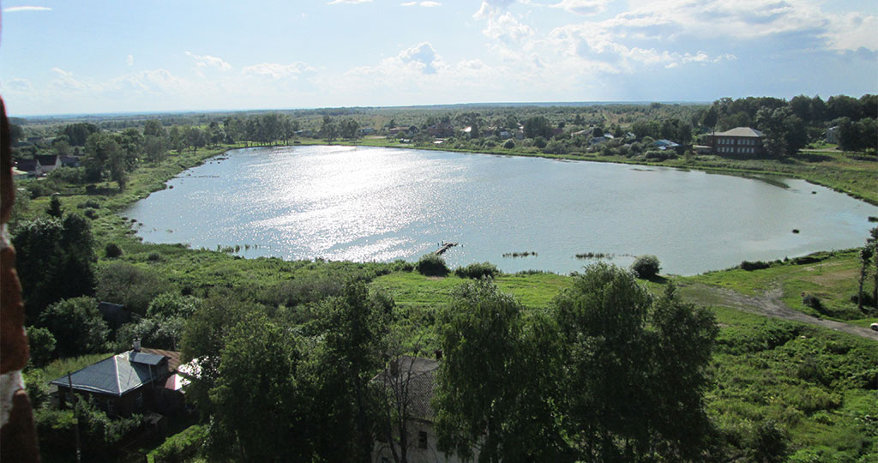
Ответы
5. Около 100 лет назад по инициативе сельского врача И. Д. Писарева пруд чистили. После очистки площадь пруда уменьшилась до 9 га.
Вода в пруду пополняется за счёт талых и подземных вод.
В настоящее время ежегодно проходят субботники вокруг пруда.
Сам пруд так же был очищен.
6. Белый пруд.
7. Красный пруд.

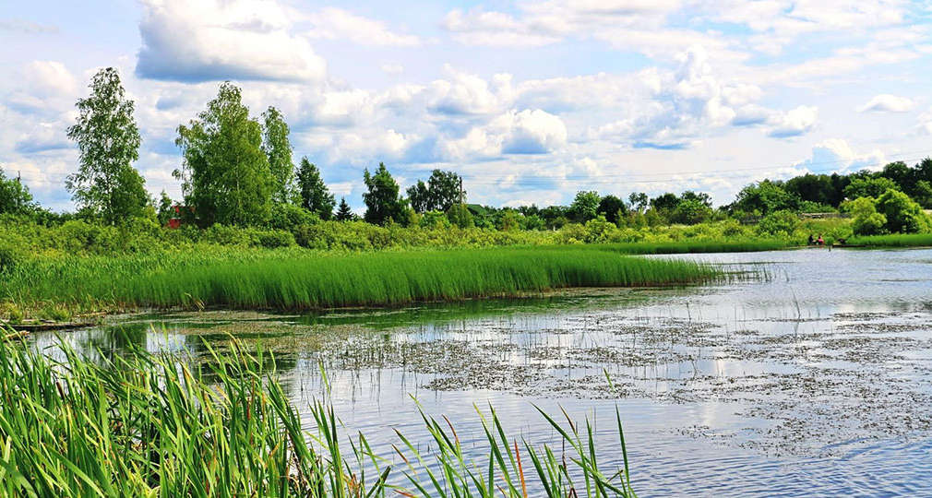

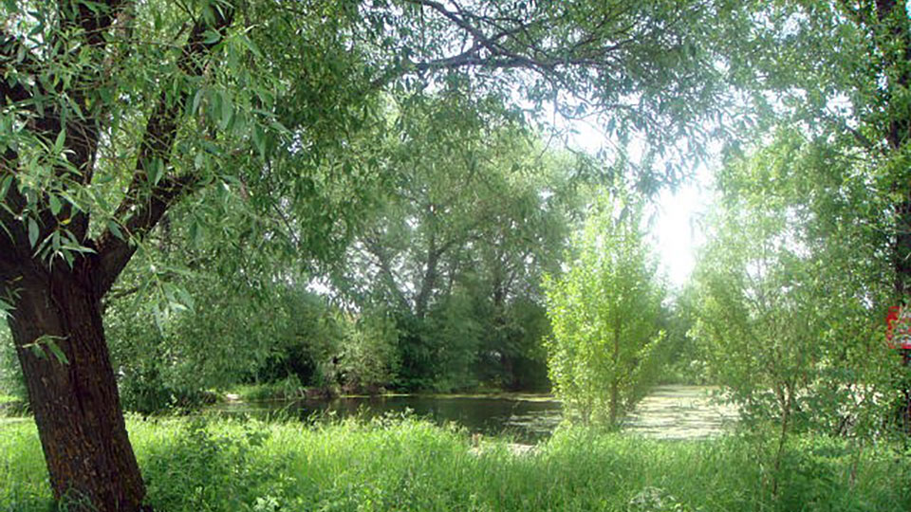

Задание 7

«Угадай достопримечательность села по описанию»

За каждую угаданную достопримечательность участник получает по 2 балла.

Великосельская школа
Этот объект в селе — старейшее учебное заведение Ярославского края, расположено в селе Великое недалеко от Ярославля.
История этого объекта в селе ведётся с 1828 года, в марте 2023 года она отметила своё 195-летие. _____ располагается в четырёх зданиях: здание начальной школы, здание мастерских, главное здание и музей, которые находятся в 20–50 метрах друг от друга.
Здание ____________ – это памятник гражданской архитектуры второй половины XIX века. Оно было выстроено в 1868 году для обучения мальчиков на средства сельского купца-крестьянина Алексея Васильевича Локалова.
Особняк Локалова
Этот объект в селе — историко-архитектурный ансамбль, объект культурного наследия федерального значения.
Построен в 1888–1890 годах по проекту архитектора Фёдора Шехтеля для купца 1-й гильдии А. А. Локалова. Здание стилизовано под русский терем и состоит из двух этажей, при этом второй украшен богаче, чем первый.
Одно из уникальных помещений особняка — комната-грот в виде карстовой пещеры, на потолке которой — сталактитовые сосульки.
С 1919 по 1926 годы здесь размещался губернский музей, а с 1942 года и по настоящее время — Великосельский детский дом.

Церковь Рождества Пресвятой Богородицы
Село Великое Ярославской губернии перешло в собственность князя Никиты Ивановича Репнина в конце июня 1708 года и уже в 1712 году, на месте старой деревянной церкви в селе была построена просторная эта церковь. В настоящее время краеведы сходятся во мнении, что храм был заложен в 1709 году в честь победы под Полтавой. К началу XVIII века в Великом был один из крупнейших приходов в губернии и князь Репнин решил построить очень большую по размерам церковь.
Даже по прошествии 300 лет эта церковь остается одной из крупнейших (возможно самой большой) приходской церковью в Ярославском крае.
Великосельский аграрный колледж

История этого объекта в селе начинается с 1930 года, когда был основан животноводческий техникум в городе Угличе.
Некоторые этапы истории колледжа:
1945 год — в техникуме открылось ветеринарное отделение.
1956 год — образование Великосельского зооветеринарного техникума.
1975 год — на базе техникума, его учебно-производственного хозяйства и колхоза «Красная Поляна» Гаврилов-Ямского района организован совхоз-техникум «Великосельский».

Соборная колокольня
Этот объект ня в селе Великое Гаврилов-Ямского района Ярославской области — часть архитектурного ансамбля «Великосельский кремль». Состоит из церкви Рождества Богородицы, церкви Покрова Богородицы и расположенной между ними.
Строительство колокольни было завершено в 1758 году. Подрядчиком Иваном Зарубиным возвели семиярусную каменную колокольню из красного кирпича.
Колокольня была возведена на месте старой, которая разрушилась из-за ошибок при строительстве.
В одной из стен колокольни прорублено символическое «окно в Европу», через которое люди смотрели на Запад и вспоминали государя Петра I.
Колокольные часы на колокольне отсчитывали время, прошедшее после Полтавской битвы.

Церковь Покрова Пресвятой Богородицы

Церковь ______в селе Великое Гаврилов-Ямского района Ярославской области — часть архитектурного ансамбля «Великосельский кремль». Состоит из церкви Покрова Богородицы и расположенной между ними колокольни.
Построена в 1741 году на средства князя Петра Ивановича Репнина, внука А.И. Репнина, первого владельца села. Храм был двухпрестольным, с приделом в честь Николая Чудотворца.
В 1910 году храм был перестроен по проекту архитектора Трубникова .
В советское время церковь была закрыта, купола снесены, использовалась как склад зерна.
В 2004 году храм вернули верующим.

Храм иконы Божией Матери «Боголюбская»
Храм _________ в селе Великое Гаврилов-Ямского района Ярославской области — кирпичная однопрестольная кладбищенская церковь.
История
Построен в 1847 году на средства церковного старосты Михаила Крашенинникова и благодетелей.
Освящён 20 июля 1847 года архиепископом Ярославским и Ростовским «во имя Боголюбской Божией Матери» — одного из древнейших иконописных ликов исконно русского происхождения.
В советское время церковь была закрыта, разорена.
В 1992 году храм передан Русской Православной Церкви.
Липовый парк
В 1895 году по инициативе И. Д. Писарева в селе Великое Ярославской области был заложен данный объект.
История создания:
На деньги, вырученные от платных концертов, купили 500 липовых саженцев.
Школьники и учителя, жители села высадили саженцы на пустыре за школой.
____ стал любимым местом отдыха великосёлов. Здесь сначала установили газовые фонари, позже провели электричество, сделали скамейки, построили танцплощадку, для детей установили качели.
В ______ проводились массовые мероприятия: дни здоровья, школьные линейки, праздники ко дню защиты детей, танцевальные вечера.
Сейчас _____ объявлен памятником природы. Летом 2016 года в нём начались работы по благоустройству: установили лавочки, оборудовали детскую площадку.

Задание 8

«Домино»

Перед началом игры участник, который делал ход, выбирает себе партнера для игры.
Победитель получает 5 баллов, второй игрок 3 балла
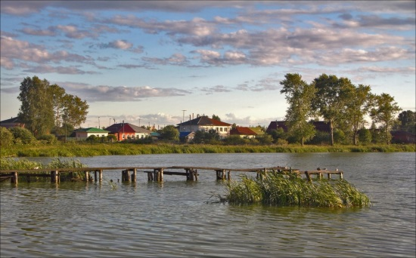

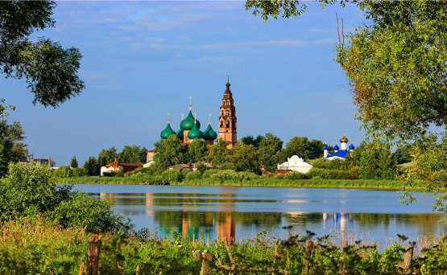

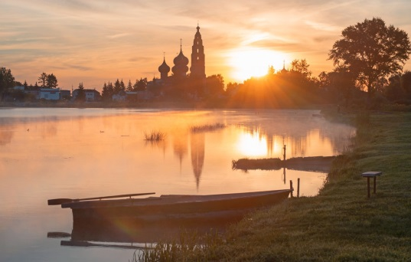

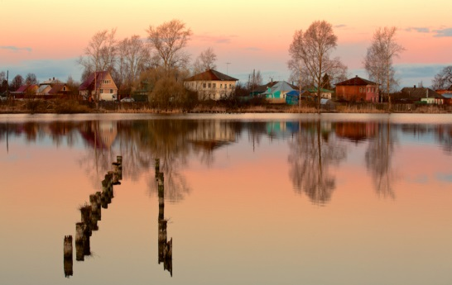

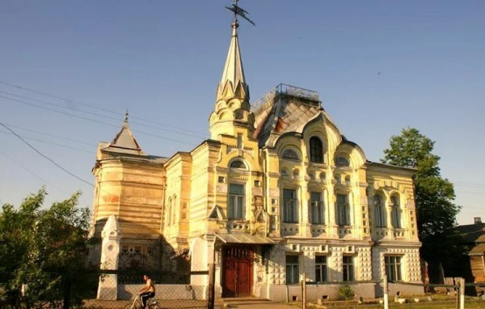

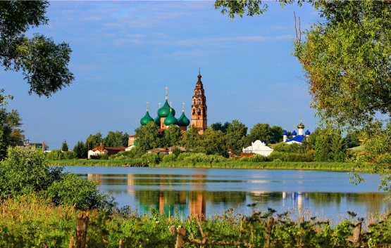

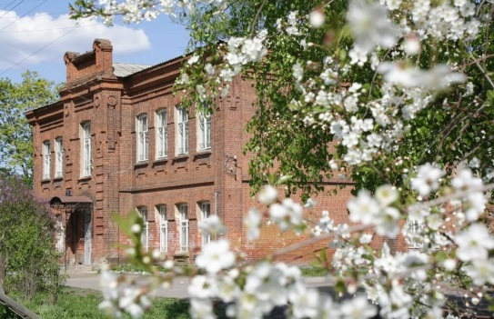

Задание 9
«Кроссворд»
Участник отгадывает кроссворд в течение 3 минут. За каждый правильный ответ участник получает по одному баллу.

Ответы на кроссворд
- Храмовый/ансамбль
- Кольцевая
- Льноткачество
- Булыни
- Локалов
- Ярмарками
- Полотно/торговля
- Деревянным
- Ярославская
- Озеро
Вопросы для кроссворда

По горизонтали | По вертикали
3. Каким промыслом занимались жители села Великого?  5. Кто особенно выделился в развитии текстильного производства.  6. Село было крупным торговым центром с традиционными торгами и ...  8. Каким изначально было здание земской лечебницы в центре Великого?  9. На какой улице расположен дом, где по преданию останавливался Петр 1? | 1. Что стало центром села Великого? (Ответ пишется без пробела)  2. Какая планировка улиц в селе?  4. Так в селе называли крестьян-торговцев, взявших на себя труд снабжать односельчан сырьем, обеспечивать сбыт продукции.  7. Какие два промысла были основными для Великого в первой половине 19 века?  10. Как гости села называют Черный пруд?

Задание 10

Дай название промыслу. За каждый правильный ответ участник получает 1 балл.

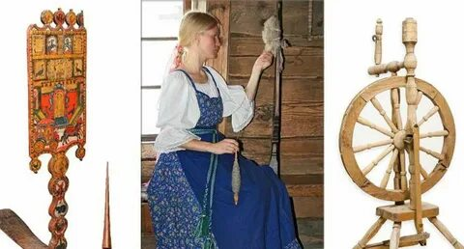
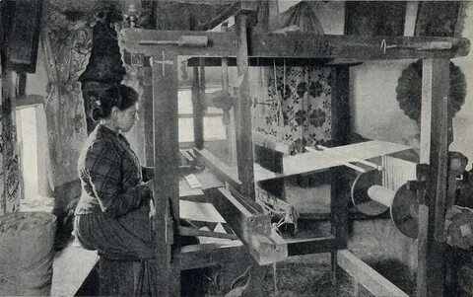

Ткачество
Льнопрядение

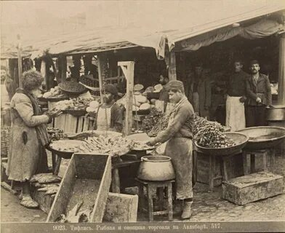
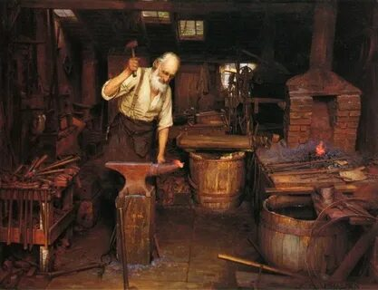

Торговля
Кузничное дело
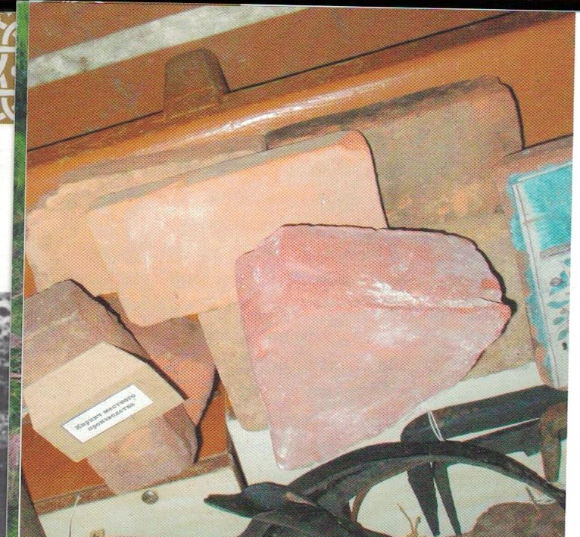
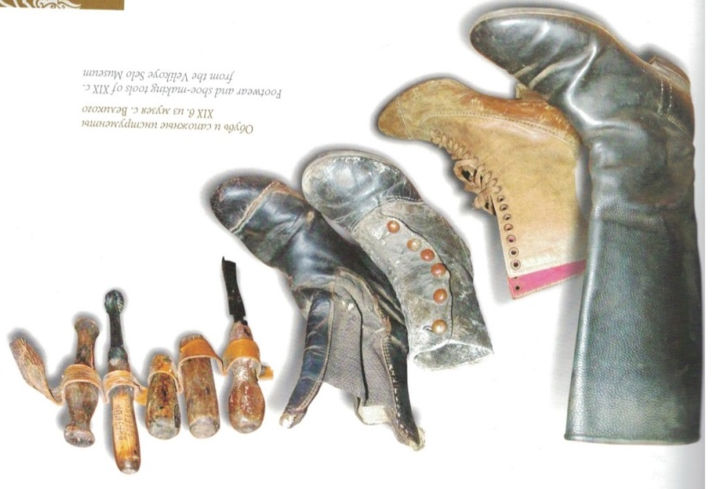

Сапожное производство
Производство кирпичей

Задание 11

Участник данного задания читает информацию о селе прошлом и настоящем вслух. Участники команды внимательно слушают. После этого участник, который читал данную информацию задает вопросы по данному тексту.
За каждый придуманный вопрос участник получает 5 баллов, участники команды ответившие на вопросы правильно получают по 2 балла.

В настоящем
В селе Великом можно посетить, например, такие достопримечательности:
Великосельский кремль. Состоит из церкви Рождества Богородицы, церкви Покрова Богородицы и расположенной между ними колокольни.
Усадьба купца Локалова. Главное здание усадьбы выстроено в псевдорусском стиле, стилизовано под русский терем.
Музей картофельного бунта. Интерактивный музей, в котором можно не только послушать интересные истории, но и поупражняться с деревянной картофелетеркой.
Парк, заложенный в 1895 году по инициативе И. Д. Писарева. В настоящее время парк является памятником природы.
В прошлом
Великое не раз оказывалось в центре важных исторических событий из-за выгодного географического положения (на пересечении древних путей Ростово-Суздальского княжества). Некоторые факты из истории села:
В период Смуты село разорил ростовский воевода Иван Наумов, сторонник Лжедмитрия II.
В июле 1612 года в село вошёл один из отрядов ополчения Минина и Пожарского.
В 1613 году на пути из Костромы в Москву в Великом останавливался Михаил Романов.
В XVII веке село стало важным торговым центром, расположенном на дороге, соединявшем Москву и
В начале XVIII века Пётр I пожаловал Великосельскую вотчину своему сподвижнику князю Аниките Репнину.
В середине XIX века население Великого насчитывало почти 4 тысячи жителей, что превышало население некоторых уездных городов.
С середины 1850-х годов Великое славилось как родина «ярославского полотна», завоевавшего признание на различных выставках.
На рубеже столетий Великое пережило период расцвета каменного строительства.

Задание 12

Напиши пожелание для своего села. Данное задание не оценивается. Пожелание пишет каждый участник команды.

Спасибо за игру!

Используемые ресурсы

- Н.Н. Обнорская. Село Великое. Маленькое зеркало российской истории
- https://yandex.ru/images
- http://yarobl.ru/kray/velikoe-prud
- https://kvestodel.ru/generator-rebusov



Видеообзор на лепбук

Любовь к родине начинается с любви к своему родному селу, к тихим улочкам, утопающим в зелени садов, к журчанию ручья, бегущего среди лугов, к пению птиц на рассвете. Это чувство прорастает из воспоминаний детства, из рассказов бабушки о старине, из запаха свежескошенной травы и парного молока.

Село – это не просто место на карте, это хранитель истории, живая летопись нашего народа. В каждой избе, в каждом камне заложена память о предках, об их трудах и подвигах, о радостях и печалях. Чтобы понимать себя, свой народ, необходимо знать историю своего села, историю своей семьи.

Мы должны бережно относиться к этому бесценному наследию, сохранять традиции и обычаи, передавать их из поколения в поколение. Необходимо заботиться о благоустройстве села, о его развитии, чтобы оно оставалось цветущим и привлекательным для будущих поколений.

Ведь родина – это не только место, где мы родились, это наше прошлое, настоящее и будущее. И, любя свое родное село, мы укрепляем свою любовь к большой родине – России. Мы становимся частью ее истории, ее культуры, ее будущего.

